**Info schoolproject Gambia, waar Durk(de tsiisboer) en zijn vrouw Gerry Rijpkema uit Woudsend zich voor inzetten.**

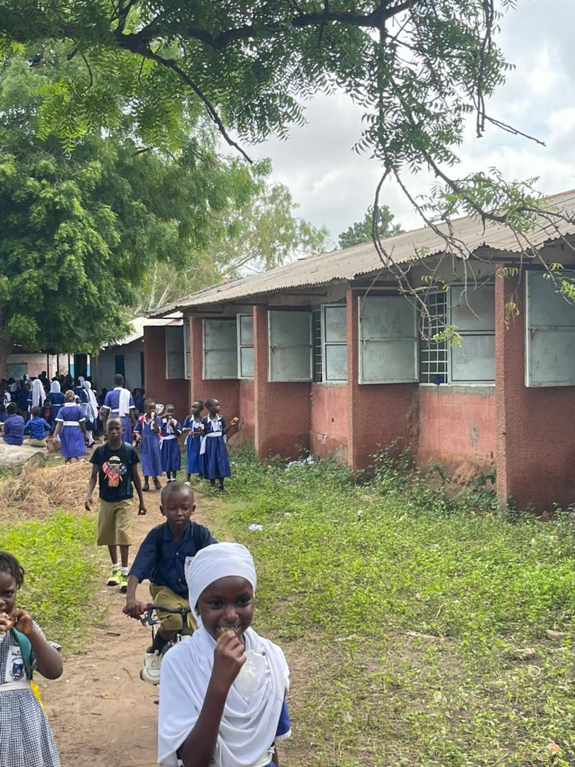In het dorp Bakoteh in Gambia, West Afrika, is een school voor kinderen van de basisschool leeftijd. Het aantal kinderen wat graag naar school wil is zo groot dat ze zijn verdeeld over twee groepen, 's morgens de jongste kinderen en 's middags de oudste kinderen. Les wordt gegeven door meesters en juffen die hiervoor zijn opgeleid, maar de materialen die ze hebben zijn erg summier. Niet elk kind heeft een potlood, pen of schrift tot zijn/haar beschikking maar ze doen het om de beurt, zo duurt het ook langer dat een kind kan leren schrijven en/of oefenen met rekenen. Omdat er geen materiaal aanwezig is wordt er klassikaal lesgegeven en moeten de kinderen hardop mee lezen met de meester/juf. Wanneer het pauze is mogen de kinderen, net als hier, naar buiten om te spelen, alleen is er voor buiten niets om mee te spelen. Een grote wens van deze school is materiaal om te gebruiken in de lessen, pennen, potloden, schriften en papier en speelmateriaal voor buiten .

Minstens tien jaar zijn wij bezig geweest om -ingezamelde- noodzakelijke spullen naar Gambia te sturen, maar na de corona is het verschepen van spullen zo duur geworden dat het goedkoper is de noodzakelijke spullen daar te kopen. De meeste spullen zijn te koop in Gambia alleen de middelen zijn er niet om ze aan te schaffen.   
  
Durk en Gerry

